Вакцинация против гриппа

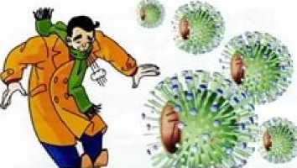
Грипп - это инфекционное заболевание, которое ежегодно поражает до 10-15% населения каждой страны. Вирус гриппа передается от человека к человеку очень легко и незаметно: при разговоре, кашле, чихании. Риск заболеть есть у каждого. Самый высокий риск распространения инфекции существует в детских коллективах.
Большинство из нас считает, что это достаточно безобидное заболевание. («Подумаешь - пару дней температура, головная боль, боль в мышцах?! Пройдет!»). Но, к сожалению, грипп - это та инфекция, которая дает наибольшее количество осложнений. Попав в организм, вирус гриппа размножается, разрушая клетки легких и других органов с высокой скоростью. Развиваются такие осложнения как пневмония, бронхит, поражение сердечно-сосудистой и центральной нервной систем, почек и т.д. Именно эти осложнения и являются непосредственной причиной смерти после перенесенного гриппа. У детей высока также вероятность развития отита, приводящего к глухоте. Нередко перенесенное заболевание гриппом приводит к инвалидности. Организм здорового человека после перенесенного гриппа средней тяжести тратит столько сил, что это «стоит» ему одного года жизни.

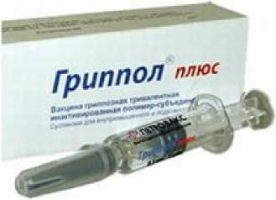
Грипп - это заболевание, которое можно предотвратить. Наиболее эффективным и безопасным средством профилактики гриппа являются современные вакцины.
Противогриппозные вакцины, применяемые в правильной дозе и в нужное время, защищают от заболевания гриппом до 80% детей и взрослых. Если даже привитый человек и заболеет гриппом, он защищен от тяжелых осложнений. Да и само заболевание протекает гораздо легче. Сейчас существуют вакцины нового поколения, практически не имеющие противопоказаний и дающие более сильный иммунитет. К ним относится отечественная вакцина «Гриппол» для взрослых и «Гриппол плюс» для детей, начиная с 6 мес. Вакцина отвечает международным стандартам и обеспечивает защитный эффект у 80-90% привитых людей. Для иммунизации достаточно одной прививки, которую необходимо проводить до подъема заболеваемости, чтобы успел сформироваться прочный иммунитет, защищающий от гриппа.
Многие родители отказываются ставить прививку от гриппа детям, считая, что вакцина может нанести вред здоровью, и от нее нет пользы. На самом деле прививка неопасна и не вызывает осложнений, в крайнем случае может проявиться покраснение на коже в месте укола, которое проходит через 2-3 дня, или небольшое повышение температуры. Даже, если ребенок от кого-то заразится гриппом, болезнь будет протекать в легкой форме, без осложнений.
Некоторые отказываются от прививки, считая, что действие прошлогодней вакцинации продолжается. На самом деле прививаться надо ежегодно по 2-м причинам:
- во-первых, состав вакцины меняется в зависимости от штамма вируса,
- во-вторых, иммунитет от гриппа вырабатывается на срок от нескольких месяцев до года.

Кому врачи рекомендуют сделать прививки

против гриппа в первую очередь?

- Во-первых, рекомендуется сформировать защиту против гриппа детям и взрослым, которые имеют такие факторы риска, как хронические заболевания легких, сердечно-сосудистой системы, врожденные или приобретенные иммунодефициты, сахарный диабет, заболевания почек, печени и т.д.
- Во-вторых, важна вакцинация против гриппа лиц определенных профессий, которые общаются с большим количеством людей. Это медицинские работники, работники аптек, воспитатели и педагоги, работники коммунально-бытовой сферы, транспорта и т.д.
- В-третьих, целесообразно защитить от гриппа с помощью прививок детей, посещающих детские коллективы (школы и детские сады).
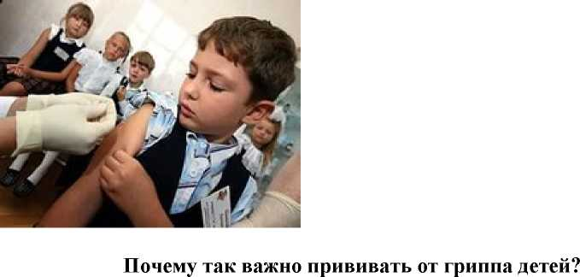
Ежегодно наибольшее количество случаев заболевания гриппом регистрируется среди детей. Заболевшие дети дольше выделяют вирус гриппа, чем взрослые. Более 90% госпитализированных по поводу гриппа - это дети (т.е. у них грипп протекает наиболее тяжело и требует лечения в стационаре). Продолжительность заболевания у детей значительно больше, чем у взрослых. Наиболее высокий риск заражения гриппом существует у детей, посещающих детские коллективы (детские сады, школы). Заболевшие дети «приносят» вирус гриппа в семью, заражая других членов семьи. С целью защиты детей раннего возраста (особенно детей в возрасте до 6 месяцев, защита которых не может быть обеспечена с помощью вакцинации), целесообразно привить против гриппа всех лиц, тесно контактирующих с ребенком (в т.ч. и кормящих матерей).

Кому нельзя прививаться?

- Если у человека острая вирусная инфекция (чихание, кашель, температура), то прививаться нельзя: произойдет наложение инфекционного процесса на вакцинальный и болезнь усилится.
- Временно воздерживаются от вакцины при обострении хронических заболеваний.

В том и другом случаях больных прививают через 2-4 недели после выздоровления или наступления ремиссии (стойкого улучшения хронического заболевания). Прививку не делают также тем, у кого наблюдалась тяжелая аллергическая реакция (отек Квинке, анафилактический шок) на белок куриного яйца, а также в том случае, если на предыдущую вакцину от гриппа была аллергическая или иная реакция.

Ежегодная массовая иммунизация против гриппа проводится с целью уменьшения осложнений, госпитализаций, эпидемического распространения гриппа и летальных исходов!

